Homilie – Tweede zondag van de Advent – jaar B 04.12.2011
Jesaja 40, 1-5.9-11 / Psalm 85 / 2 Petrus 3, 8-14 / Marcus 1, 1-8

Ik begon met te lezen: ‘Begin van de Blijde Boodschap van Jezus Christus, de zoon van God.’ Met zulke aankondiging is het eigenlijk de bedoeling dat je dat nog wat aandachtiger dan anders gaat luisteren. Want nu gaat het gebeuren…
Maar de volgende zin gaat niet over Jezus. Er wordt gesproken over een bode van lang geleden en een stem die roept. Het lijkt wel of Marcus ons met zijn inleiding op het verkeerde been zet. In plaats van over een begin, heeft Hij het over een geschiedenis die zich over eeuwen uitstrekt. Hij heeft het over een profeet die mensen in hun nood en benauwdheid een halt toeroept. ‘Nu is het genoeg geweest’, zegt Jesaja, ‘ het afzien heeft lang genoeg geduurd. Er komt een andere tijd. Je zult het meemaken dat God een deel van je leven wordt. Maak je er klaar voor. Leg Hem niets in de weg.’

We komen zo in een groot perspectief te staan. Het maakt ons deel van de geschiedenis die God met deze wereld wil schrijven. Niet het ploeteren van dag in dag uit, de pijn en de moeite of de grauwheid van de dagelijkse sleur zijn daar het uitzicht, maar wel troost, vreugde en kracht. ‘Nu is het genoeg geweest’, zegt Jesaja. En onder die vlag begint ook de blijde boodschap van Jezus Christus bij Marcus.

Wie verwacht dat Jezus nu in beeld komt, moet nog even geduld hebben. Eerst verschijnt Johannes de Doper op het toneel, die op zijn beurt een ommekeer aankondigt. Dit keer geen aardverschuiving van dalen die moeten worden opgevuld en bergen die worden afgegraven. Bij de Doper gaat het veeleer over een innerlijke verschuiving in het binnenste van de mens: een ommekeer waar zonden vergeven worden en verhoudingen tussen mensen onderling en tussen mens en God vernieuwd worden.

Zo stapt ook Johannes de Doper in die grote geschiedenis van God met de mensen. Hoeveel hoofdbrekers het hem gekost heeft voor hij zijn woorden sprak, staat nergens vermeld. Hoelang hijzelf de weg van de ommekeer bewandelde, of het zijn eigen ongeduld was of een stem van Godswege die hem deed zeggen: ‘Nu is het genoeg geweest!’ – niemand weet het. Ook niet hoelang hij heeft moeten wachten om gehoor te vinden bij mensen. Of hoe het komt dat zoveel mensen – ‘heel Judea en alle inwoners van Jeruzalem’ staat er – blijkbaar zonder enige weerstand aan zijn oproep gehoor gegeven hebben.

Misschien was het zijn verschijning. Op het eerste zicht is Johannes en vreemde figuur met een bijzonder dieet: hij eet wat er in de woestijn te vinden is. En in kameelhaar gehuld heeft hij iets van de taaiheid en het uithoudingsvermogen van een kameel. Hij verschijnt als een mens die alle uiterlijkheden heeft losgelaten en de essentie heeft overgehouden. Dat maakt hem geloofwaardig.
Maar ook zijn woorden hebben overtuigingskracht. Hij spreekt niet tot eigen glorie en eer. Hij biedt niet zichzelf aan als oplossing. Hij wijst naar wie na hem komt, iemand die groter en sterker is dan hij.

Zoals bij Jesaja is bij de Doper bekering vooral een omkering van perspectief: niet de wereldse kwaliteiten als ‘tijd is geld’ en ‘baas boven baas’ staan bovenaan, maar de kwaliteiten waar Gods droom voor de wereld in doorklinkt. Het is voor Johannes duidelijk dat we als mens daar maar een deel van in handen hebben. Je kunt je laten dopen met water, maar de kracht, het vuur van de Geest, wordt je gegeven. Dat komt op je toe.
Dat is precies de betekenis van het woord ‘advent’. Het Latijnse ad-venire betekent: naar je toekomen. Dat wat voor je ligt in de tijd, komt naar je toe. Niet jij gaat, maar het komt.

Als de Langverwachte komt, is de vraag: en wij, wat kunnen wij doen? Johannes zegt: ‘Kom tot inkeer.’ En Jesaja, de profeet, zegt: ‘Baan voor de Heer een weg, effen een pad voor onze God.’ Met andere woorden: als wij het God gemakkelijker willen maken om in deze wereld zichtbaar en beleefbaar te worden, moeten wíj de verbinding leggen. Maar een weg banen en een pad effenen is hard werken: obstakels opruimen, gaten dichten, zwakke kanten versterken. Wat kom ik tegen als ik mijn weg aanleg? Het vraagt eerlijkheid om mijn werkelijkheid onder ogen te zien.

Een weg banen en een pad effenen is ook een kwestie van goed kijken, want geen enkele weg is hetzelfde. Er zijn rechte, strakke wegen, kronkelpaadjes, haarspeldbochten. Niet alle wegen kunnen of moeten kunnen. Welke mogelijkheden heeft mijn weg? Vandaag nodigen Johannes de Doper en Jesaja ons uit om eerlijk te bouwen aan een weg waarover God ons tegemoet kan komen. Zo stappen ook wij in die grote geschiedenis van God met de mensen. Mogen wij onszelf in dit verhaal blijven herkennen. Daartoe werden we daarstraks ook uitgenodigd bij het aansteken van de tweede adventskaars.

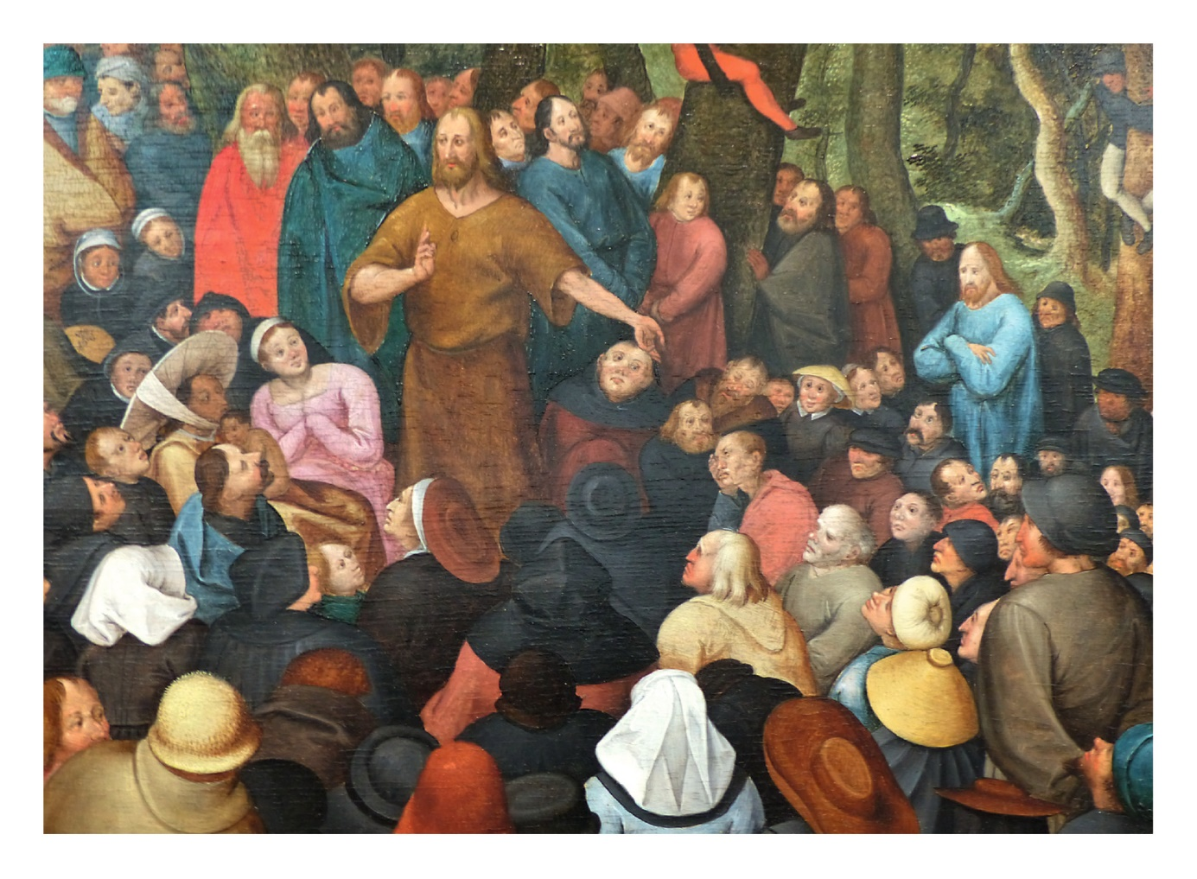
Prediking van Johannes de Doper, Pieter Bruegel II, 1601

Jan Verheyen – Lier.
2de zondag van de Advent B – 10.12.2023 (herwerking preek 04.12.2011)

